**Практическая работа по теме:**

**«Соотношения между сторонами и углами в прямоугольном треугольнике».**

**Учащегося 8 «___» класса**

**ФИО___________________________________________________________________**

**Вариант №2**

**Задание 1.** Напишите определение косинуса угла.

**Задание 2.** По данным рисунка найдите синус угла В, если известно, что гипотенуза равна 13 см, АВ = 12 см.

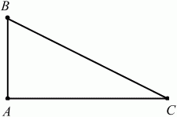

**Задание 3.** Катеты АС и ВС прямоугольного треугольника равны соответственно 15 см и 20 см. Найти тангенс угла В и котангенс угла А.

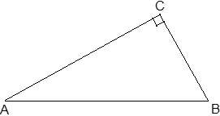

**Задание 4.** В прямоугольном треугольнике катет ВС равен 10 см, косинус угла В равен Найдите гипотенузу АВ.



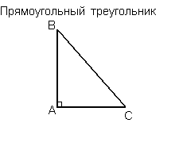**Задание 5.** Заполните пропуски:

1. 
2. 
3. 